EVEN E710分体机网口参数设置说明20230317
- 给设备通电并接上网线；
- 打开测试软件；
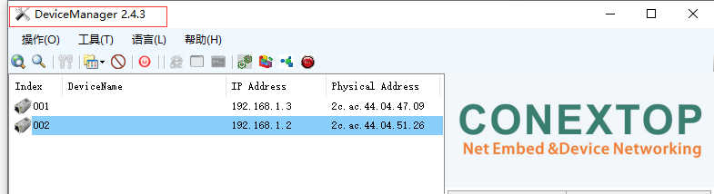
- 点击搜索；
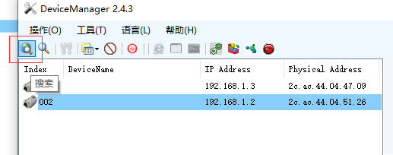
- 双击想要修改的设备IP，输入用户名：admin、密码：admin点击“登入”进入设置界面；
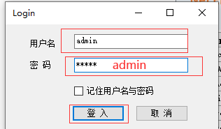

- 选择Network设置IP、子掩网码、网关，IP地址必须要与连接设备在同一网段才能网络连接（默认IP:192.168.1.200）；例：电脑的IP:192.168.1.11则默认网关为：162.168.1.1设备IP:192.168.1.2-192.168.1.255（与局域网内其他设备不冲突）子掩网码：255.255.255.0

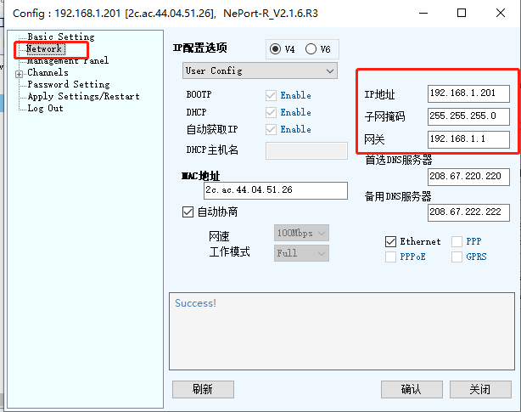

6.设置波特率，选择Serial Settin-1将波特率修改成与设备波特率一致，点击确定；
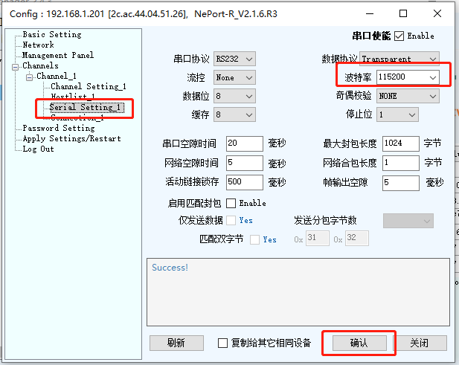

7.设置本地端口号（）；
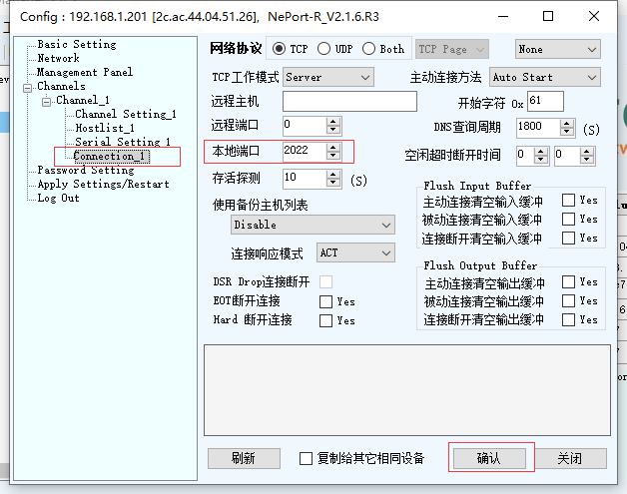

- 保存参数并重启，点击Apply Settings/Restart 选择保存参数并重启然后点击确定软件返回成功即可
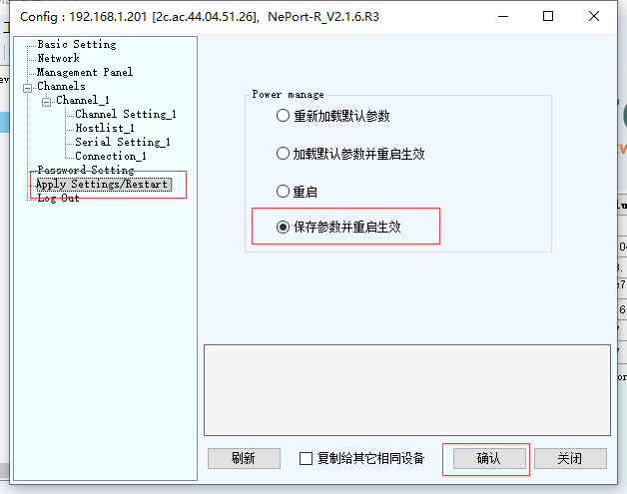
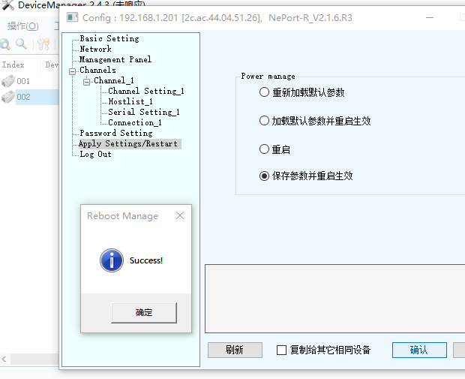

- 输入刚刚修改好的IP地址和端口号连接设备；
